VZNIK POŽÁRU - NEDODRŽOVÁNÍ TECHNOLOGICKÝCH POSTUPŮ
- Nedodržení návodu k použití u různých zařízení .
VARNÁ KONVICE PLYNOVÝ SPORÁK ELEKTRICKÉ TOPIDLO některá zařízení smí zapojit jen odborník, nikdy ne my sami

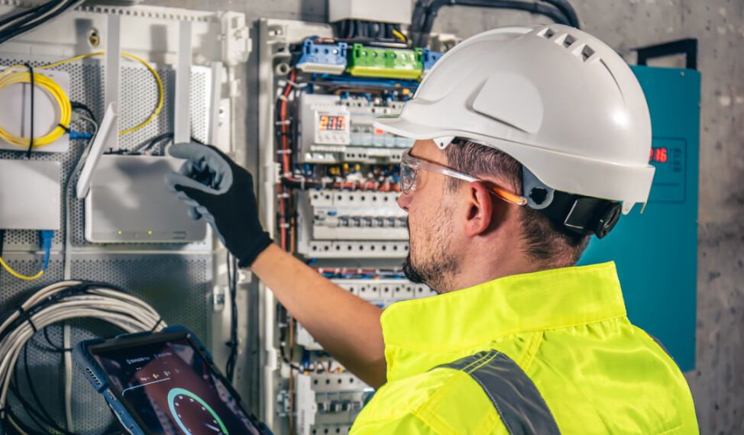
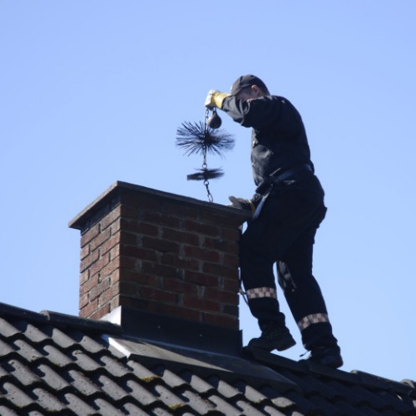
- Technologické postupy říkají, jak často je nutné čistit komíny nebo provádět kontroly elektrických zařízení.

JE NUTNÉ DODRŽOVAT VŠECHNY NÁVODY K POUŽITÍ A JINÉ POŽÁRNÍ BEZPEČNOSTNÍ PŘEDPISY!!!
VZNIK POŽÁRU - TECHNICKÉ ZÁVADY
- Technická závada vznikla bez člověka – porucha vznikla sama.
- Technická závada je např.:

ZKRAT NA ELEKTR. ZAŘÍZENÍ SILNÝ VÍTR poškodí komín PORUCHA PŘÍVODU PLYNU KE SPORÁKU
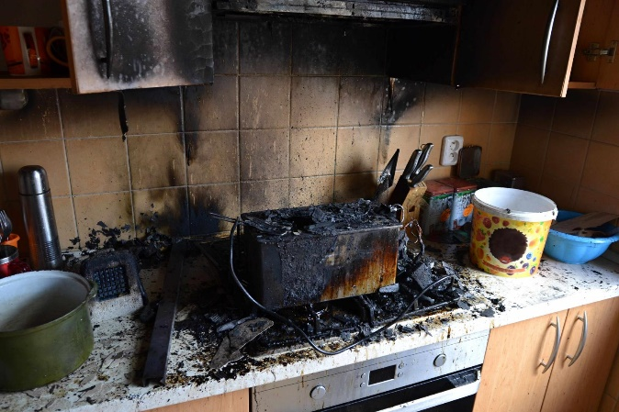
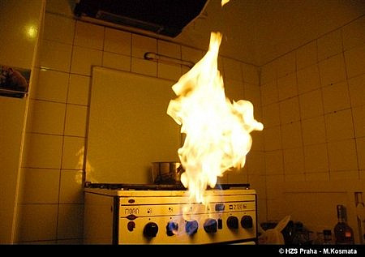
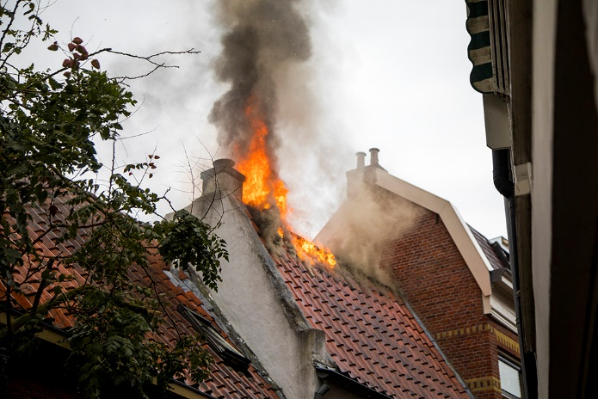

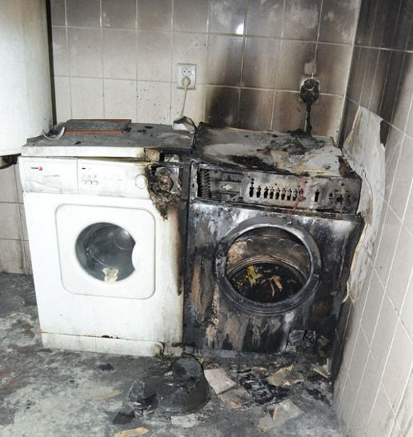
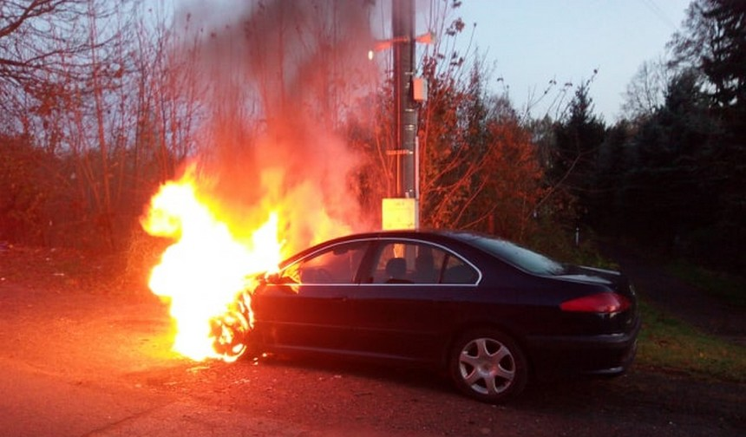
TECHNICKÁ ZÁDAVA NA AUTĚ

TECHNICKÉ ZÁVADY MOHOU BÝT ZPŮSOBENY ŠPATNOU KONTROLOU NEBO PROHLÍDKOU, PAK NENÍ PŘÍČINA TECHNICKÁ, ALE NEDODRŽENÍM TECHNOLOGICKÉHO POSTUPU.
VZNIK POŽÁRU – NEDBALOST, NEOPATRNOST, NEZNALOST
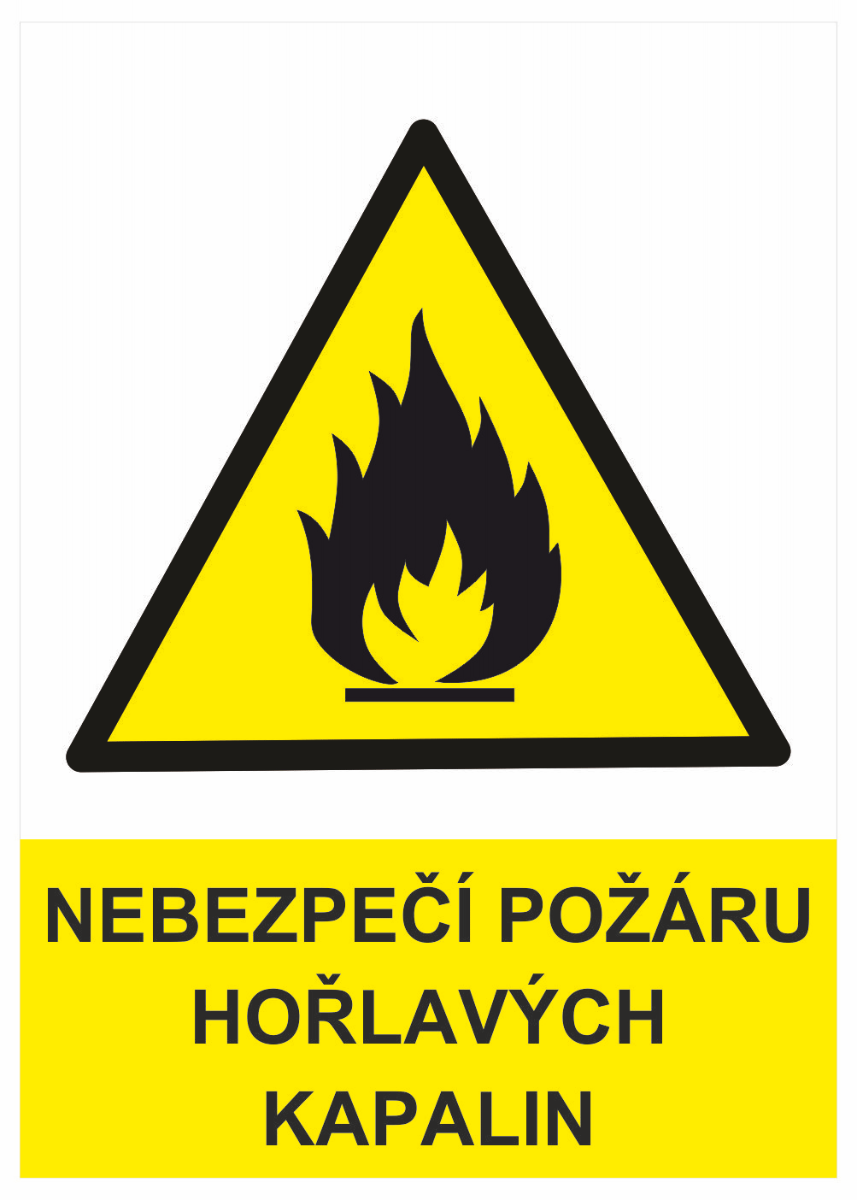
- Neopatrnost při používání hořlavých kapalin (benzin, barva, ředidlo).
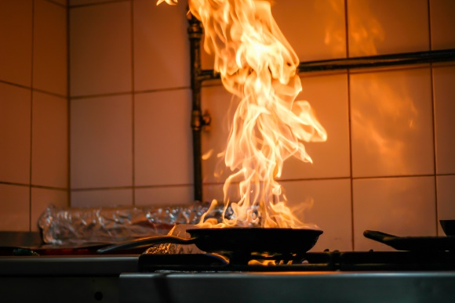
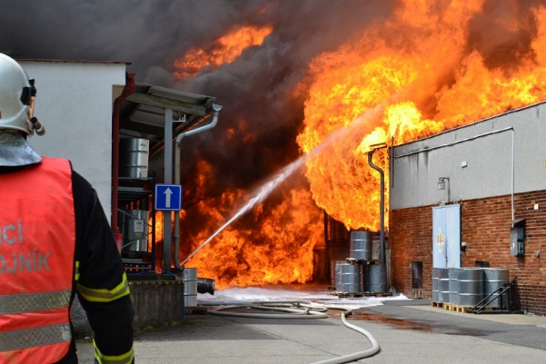

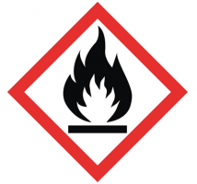
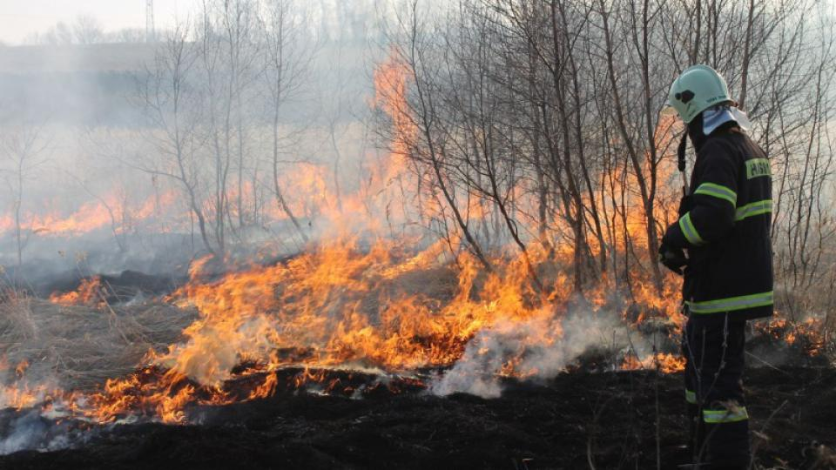
- Vypalování trávy.

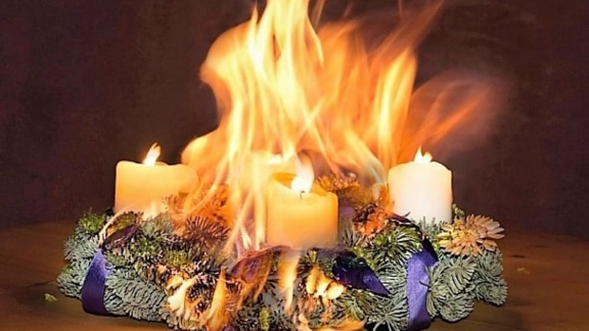
- Zapomenutá zapálená svíčka blízko hořlavých předmětů.

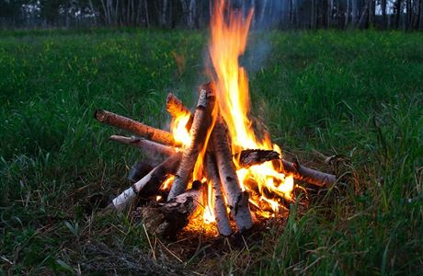
- Oheň bez dozoru.
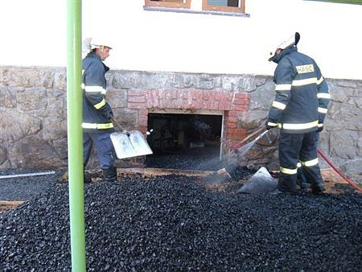
- Špatně uskladněné uhlí.

- Odhození cigarety v lese.
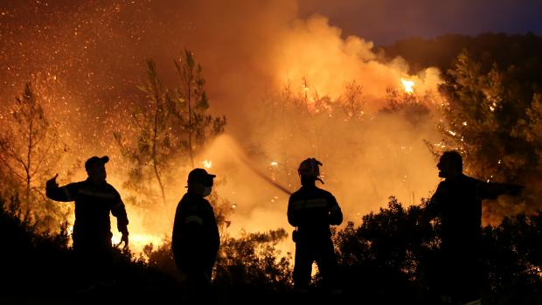
- Hra dětí se sirkami nebo se zapalovačem.
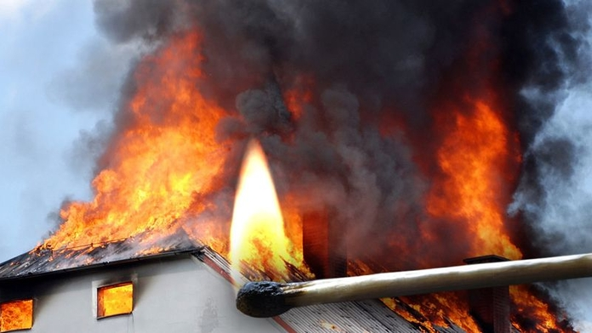
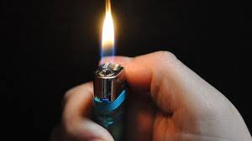
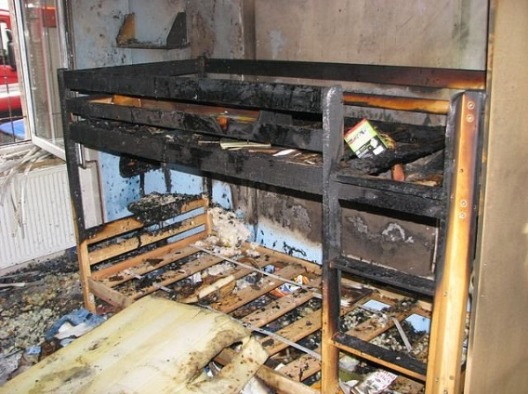

VZNIK POŽÁRU – ÚMYSLNÉ ZAPÁLENÍ
- Nejhorší příčina vzniku požáru.
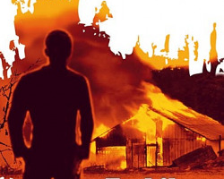
- Žhář se na požár dobře připraví, proto bývají takové požáry veliké, obtížně zvládnutelné.
- Škody po požárech bývají větší než u technické závady.

VZNIK POŽÁRU – VLIVY POČASÍ
- Bouřka s blesky (zasažení stromu nebo domu bez hromosvodu).
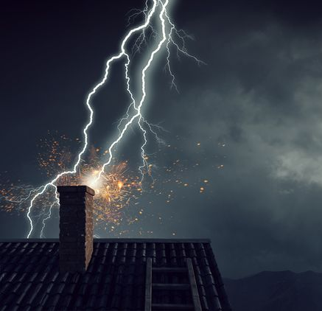
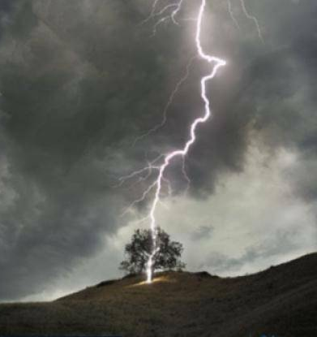

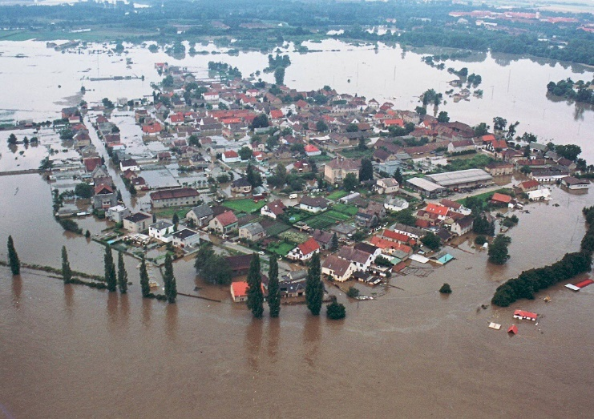
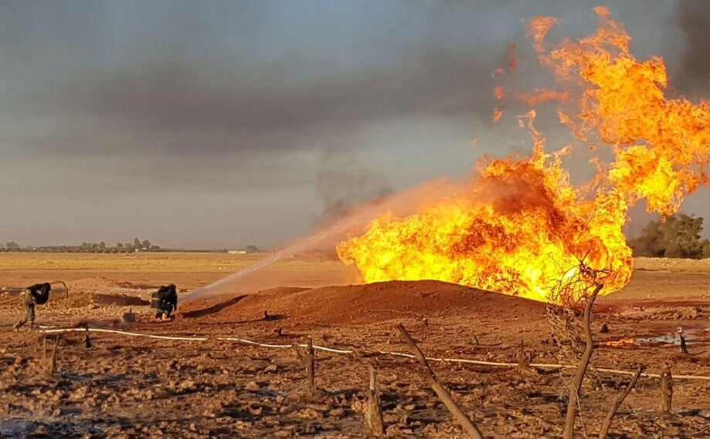
- Při povodni může voda způsobit sesuv půdy, přičemž dojde k narušení plynového potrubí
a k jeho výbuchu.

- Velký vítr může strhnout elektrické dráty vysokého napětí, které zkratem mohou zapálit suchou trávu, les, dům, stodolu.
